torek, 8. maj 2018
SPOROČILO ZA MEDIJE

Nova stalna razstava o večtisočletni zgodovini Ljubljane
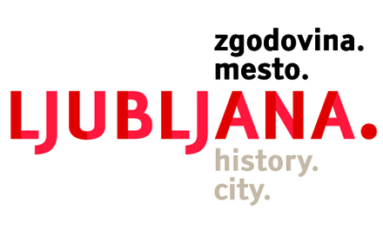
V torek, 8. maja 2018, se v Mestnem muzeju Ljubljana odpira dolgo pričakovana nova stalna razstava o zgodovini Ljubljane z naslovom Ljubljana. Zgodovina. Mesto. Nova stalna razstava prinaša pregleden kronološki razvoj prostora ljubljanske kotline od prazgodovine do danes. Razstavo lahko razumemo kot osebno izkaznico muzeja, pomemben dokument Ljubljane ter nov prostor srečevanja in raziskovanja Ljubljančanov in turistov.

Veliko pozornosti so avtorji razstave – gre za ekipo kustosov Mestnega muzeja Ljubljana pod vodstvom dr. Bernarde Županek – posvetili muzejskim predmetom ter jasni kronološko zasnovani predstavitvi, ki jo je zasnovala oblikovalka Metka Dariš. Na razstavi, ki je stalne narave, je svoje mesto našlo najstarejše leseno kolo z osjo na svetu pa tudi spominska medalja ob slovesni razglasitvi Ljubljane za glavno mesto Republike Slovenije.

Domačim in tujim obiskovalcem nova razstava omogoča, da spoznajo zgodovino Ljubljane, opozarja na pomemben geostrateški položaj mesta ter na izjemne dogodke iz zgodovine tega prostora od prazgodovine do 20. stoletja. Ob prelomnicah, cesarjih in kraljih ter predsednikih, se obiskovalec sreča tudi z vsakdanjim življenjem v mestu, saj na razstavi govorijo o povsem običajnih ljudeh, ki so v mestu bivali in v njem pustili svoj pečat. Na razstavi zasledimo še nekatere lokalne posebnosti, ki so z nami že dolgo in ki nas in naše mesto danes delajo drugačne od drugih evropskih mest.

O razstavi je Blaž Peršin, direktor Muzeja in galerij mesta Ljubljane, dejal: »Veliko število predmetov in z njimi povezanih zgodb razpira poglede na naše glavno mesto in njegovo bogato zgodovino. Glede na to, da živimo v digitalni dobi je izkustvo originalnega muzejskega predmeta tisto, kar danes nepogrešljivo potrebujemo. Prav zato smo se odločili, da postavitev nagovarja obiskovalca z ikoničnimi predmeti iz naše zbirke. Muzejski predmet smo hoteli zavestno postaviti v fokus našega pogleda. V zadnjem obdobju smo namreč prevečkrat priča postavitvam, ko sodobne tehnologije preglasijo sposobnost gledalčeve lastne imaginacije in smo postali samo nemi opazovalci virtualnih svetov, ki nas obkrožajo.«

Strokovna vodja projekta, muzejska svetnica dr. Bernarda Županek, sicer kustosinja za antiko, ki je bila skupaj z vodjo projekta Tamaro Bregar odgovorna za postavitev razstave, stalno razstavo razume kot osebno izkaznico muzeja in dodaja: »Stalna razstava je osebna izkaznica vsakega muzeja. Od prve stalne razstave Mestnega muzeja Ljubljana letos mineva že 81 let in naših osebnih izkaznic se je do zdaj zvrstilo kar nekaj, različno velikih, z različnimi koncepti, poudarki in pristopi. Razstava Ljubljana. Zgodovina. Mesto. je zadnja v tem nizu. Z njo se konceptualno vračamo na izhodišče: naša razstava je postavljena kronološko, od prazgodovine do 20. stoletja, predstavitve so jasne in pregledne, izpostavljeni so ključni poudarki, v središču so predmeti in zgodbe, ki jih le-ti nosijo.«

Muzejski predmeti in kaj nam o njih povedo kustosi, konservatorji, antropologi, kuharji in frizerji
Razstava ponuja pregled zgodovine Ljubljane tudi na kreativen in zabaven način: interaktivi (ki so pretežno namenjeni otrokom, zraven pa vedno uživajo tudi odrasli), kratki filmi (s kuharskimi namigi Boštjana Napotnika, frizerskimi oprijemi Boruta Kusterja, izjavami arheologov ob prelomnih odkritjih ter opisi predmetov, kot jih vidijo konservatorji, proučujejo fizični antropologi in poznajo kustosi), tematska vodstva (sledijo jeseni) in delavnice (za najrazličnejše ciljne skupine) obiskovalcem stalne razstave nudijo bolj neposreden stik s preteklostjo, tudi tisto, ki je niso sami doživeli. Stalna razstava je tako odlično izhodišče za raziskovanje Ljubljane ali pa prostor za osvežitev in poglobitev poznavanja le-te.

Ljubljana kot križišče poti in stičišče ljudi
Ljubljana se je v svoji zgodovini nenehno srečevala z različnimi obrazi, ki so jo zaznamovali. Med njimi je tudi veliko takih, ki niso del učbenikov, pa vendar so tudi oni obogatili mesto, prispevali svoje zgodbe in naredili Ljubljano edinstveno. Galerija njihovih portretov – iz muzejske zbirke jo je skupaj z ekipo MGML poustvaril ljubljanski umetnik Damijan Kracina, zvočno pa pospremil Sašo Kalan – obiskovalca nove stalne razstave čisto na začetku na izviren in presenetljiv način opozori, da smo prav prebivalci in obiskovalci mesta tisti, ki ustvarjamo njeno urbano celoto.

O zgodovini Ljubljane tudi v novi monografiji, ki izide jeseni
Razstavo bo od jeseni spremljala monografija, ki bo v pregledni in slikovno bogati obliki govorila o najpomembnejših poglavjih razvoja našega glavnega mesta.
Urednica monografije muzejska svetnica Mojca Ferle o monografiji pove, da »gre za poljudnoznanstveno monografijo o zgodovini Ljubljane s predstavitvijo petih velikih obdobij ljubljanske preteklosti: od prvih sledov človeka do stalne poselitve in izgradnje naselij v prazgodovini, čas prvega mesta v dobi Rimljanov, nastajanje in razvoj strnjenega srednjeveškega mesta, kulturni in urbani razvoj v novem veku ter razgibano politično dogajanje v 20. stoletju.«

Ne zamudite v prvih mesecih po odprtju razstave
Redna javna vodstva po novi stalni razstavi bodo potekala v slovenskem jeziku vsako soboto ob 16.30, v angleškem pa vsako nedeljo ob 16.30.
Ne zamudite vodstva s kustosi in avtorji razstave na dva posebna dneva: Mednarodni dan muzejev (18. maj) ter Poletna muzejska noč (16. junij).
Nova stalna razstava nudi odlično izhodišče za programe, namenjene vrtčevskim in šolajočim otrokom. Interaktivi pa zagotavljajo, da razstava nudi enkratno priložnost za družinski potep med tisočletji in stoletji ljubljanskega prostora.

Kdo vse je sodeloval pri nastajanju razstave (izbor iz kolofona)
Vodja projekta Tamara Bregar
Strokovni vodja projekta Bernarda Županek
Avtorji razstave Mojca Ferle, Martin Horvat, Sašo Kalan, Damijan Kracina, Katarina Toman Kracina , Blaž Peršin, Ana Porok, Ana Pokrajac Iskra, Janez Polajnar, Barbara Savenc, Blaž Vurnik, Irena Žmuc, Bernarda Županek
Teksti Matija Črešnar (Univerza v Ljubljani, Filozofska fakulteta, Oddelek za arheologijo in Zavod za varstvo kulturne dediščine Slovenije, Center za preventivno arheologijo), Mojca Ferle, Primož Gašperič (Geografski inštitut Antona Melika ZRC SAZU), Martin Horvat, Urša Karer, Dimitrij Mlekuž (Univerza v Ljubljani, Filozofska fakulteta, Oddelek za arheologijo in Zavod za varstvo kulturne dediščine Slovenije, Center za preventivno arheologijo), Ana Pokrajac Iskra, Janez Polajnar, Blaž Peršin, Ana Porok, Barbara Savenc, Matija Zorn (Geografski inštitut Antona Melika ZRC SAZU), Blaž Vurnik, Irena Žmuc, Bernarda Županek
Oblikovanje razstave in vizualne podobe Metka Dariš, Tomaž Perme

Razstavo sta omogočila Mestna občina Ljubljana, Ministrstvo za kulturo
Pokrovitelji Avtohiša Malgaj, d.o.o., BTC, d.d., id:doma, JP Energetika Ljubljana, d.o.o., JP ljubljanska parkirišča in tržnice, d.o.o., Visoka šola za storitve - VIST, Zavarovalnica Sava, d.d., JP VO-KA, Turizem Ljubljana
Medijski partnerji Europlakat, In Your Pocket, d.o.o., TAM-TAM

Več informacij:
PR MGML: ursa.karer@mgml.si ali maja.kovac@mgml.si

Najstarejši, najtežji, največji in najbolj slaven ... Ljubljana. Zgodovina. Mesto. v presežkih

Število vseh predmetov na razstavi: 743! Največ je prazgodovinskih, najmanj srednjeveških, od 63 portretov na uvodu razstave pa naštejemo kar 23 ženskih figur.

Najstarejši predmet je iz lesa tise izdelana konica z Ljubljanskega barja, stara okoli 40.000 let. Uporabljali so jo neandertalci, bodisi za lov ali za nabiranje užitnih koreninic.
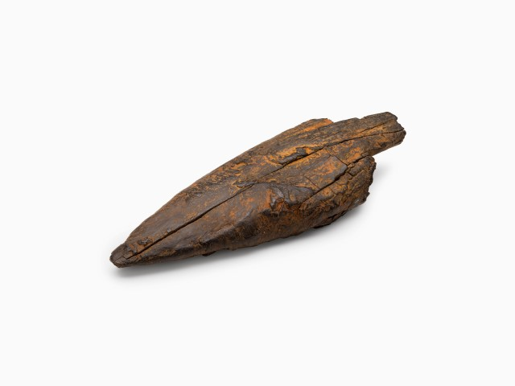

Najmlajši predmet je slika Aleksija Kobala »Zakulisje popoldneva«, nastala leta 2012, odkupljena za našo zbirko leta 2017. Slika nagrajenca Prešernovega sklada na razstavi simbolno zaključuje zgodovinskega pregleda razvoja Ljubljane.
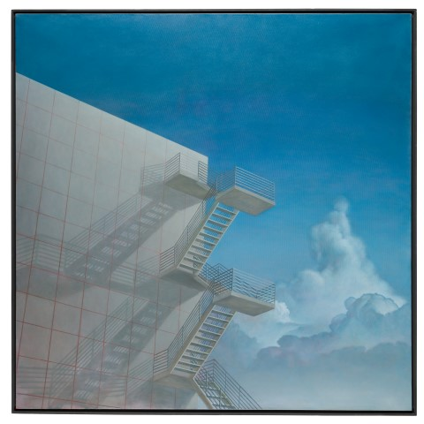

Najmanjši predmet je bronast novec rimskega cesarja Valentinijana, kovan med leti 367 in 375. Na zadnji strani podoba Viktorije, krilate boginje zmage.

Najtežji predmet je 586 kg težka portretna bista cesarja Karla VI. Habsburškega, očeta Marije Terezije. Bista je delo Francesca Robbe, narejena leta 1728, ob prihodu cesarja v Ljubljano.
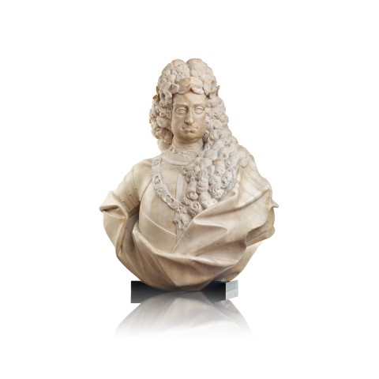

Najlažji predmet je listič z zabeležko o hudem potresu v Ljubljani leta 1895: »Potres hud Weliki noč na nedela svečer. …« Na drugi strani: »Strašno je blo.«
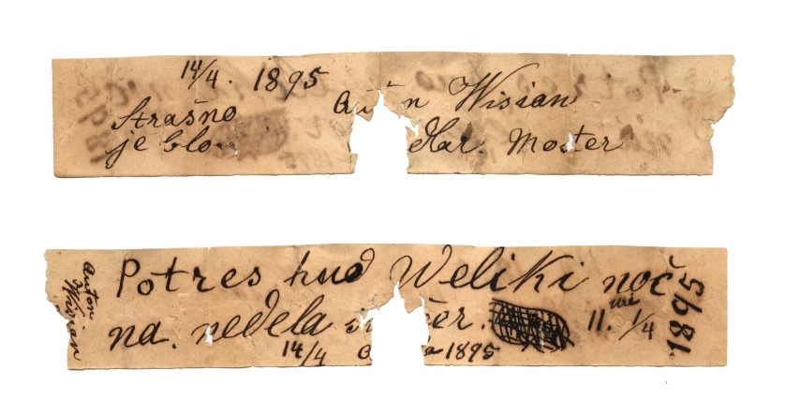

Najbolj »hipsterski« predmet je krtačka za brke z začetka 20. stoletja. Srebrno držalo ima poleg cvetličnega vzorca vgraviran grb Bleiweisov pl. Trsteniških. Krtačka je bila last Demetra Bleiweisa, ljubljanskega zdravnika.

Največji predmet je bronasta bista grofa Radetzkyja, narejena leta 1859 za spomenik v ljubljanskem parku Zvezda. Po koncu vojaške kariere je od cesarja Franca Jožefa v dosmrtno uporabo prejel Tivolski grad, ki ga je prenovil, uredil grajski park in ga odprl za javnost.
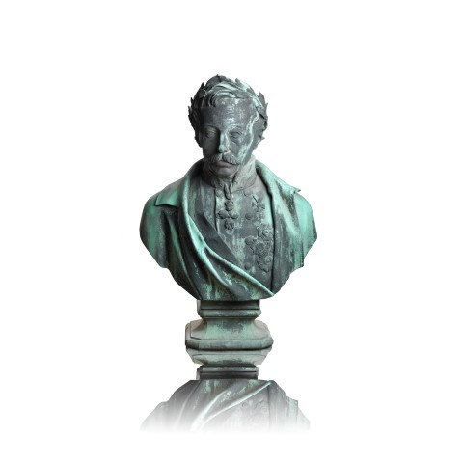

Najvišji predmet je 234 cm visoka glasbena omara oz. orkestrion znamke Triumph, s secesijskim okrasjem, katere lastnik je bil Ljubljančan Simon Kmetetz. Morda je nekoč stala v Narodni kavarni.

Najbolj slaven predmet je prazgodovinsko kolo, staro okoli 5.200 let, z Ljubljanskega barja. Velja za najstarejše leseno kolo z osjo na svetu.
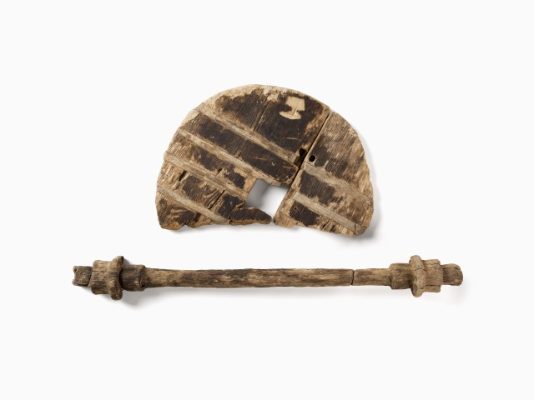

Najbolj fotogeničen predmet je fičo oz. Zastava 750, avtomobil, ki so ga izdelovali v jugoslovanski tovarni Zavodi Crvena Zastava. V njem lahko prisluhnete popularnim popevkam o Ljubljani iz časa, ko je po mestu vozilo še veliko fičkov.
Najbolj narobe razumljeni predmeti so štirje rimski falusni obeski, ki kljub obliki ne namigujejo na nič. Bili so običajni amuleti proti urokom.
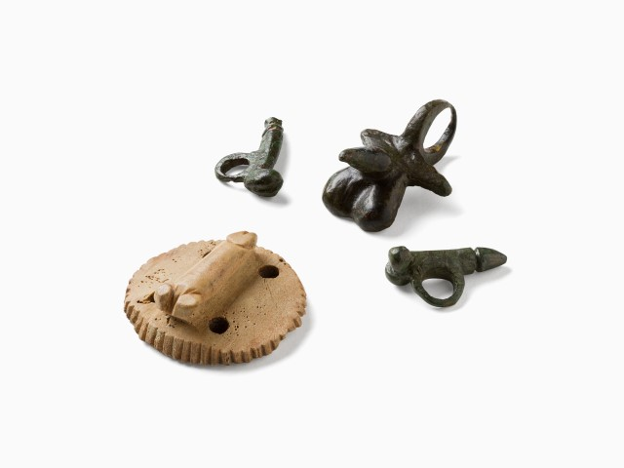

Najbolj romantičen predmet je rimski zaročni/poročni prstan z motivom sklenjenih desnic, ki je simboliziral poročno obljubo, zaupanje in zvestobo, ki naj vladata med zakoncema. Stisk desnic, ki je bil tudi del poročnega rituala, je bil znamenje svete prisege.
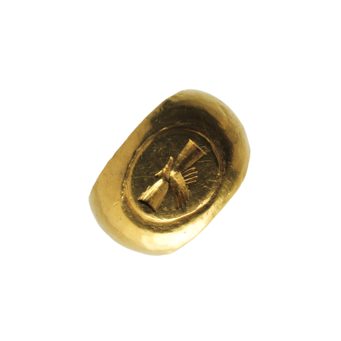

Najbolj trajnostno naravnan predmet je pasna spona iz starejše železne dobe, polomljena pa večkrat popravljena, čeprav ne ravno najbolje. Takrat stvari, sploh tako dragocenih, niso zlahka metali stran.
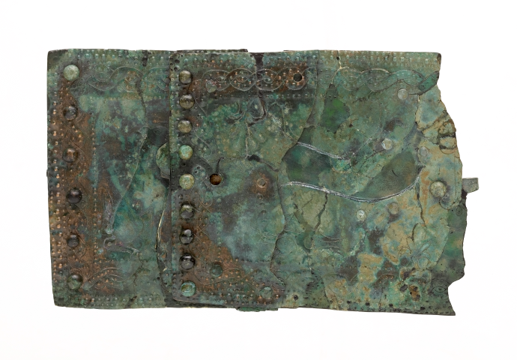
Najbolj eleganten sklop predmetov sta moška in ženska plesna oprava, ki sta ju leta 1938 ljubljanska meščana nosila na opernem plesu na Dunaju.

Najbolj zagoneten predmet je kipec, ki predstavlja moško figuro z izrazitim naglavnim okrasom s petimi kraki. Raziskovalci menijo, da gre za podobo božanstva Belena ali pa za upodobitve Herkula, ki nam je znan kot heroj iz grške mitologije. Morda pa sta to podobi nekega lokalnega božanstva, ki je imelo lastnosti tako Herkula kot boga Apolona ali Dioniza.
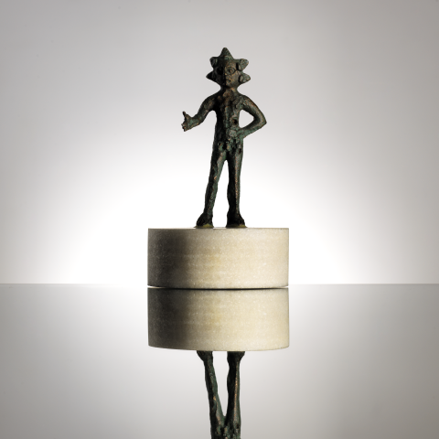

Najbolj inkriminirajoči predmet je ponaredek pfeninga Eberharda I., izdelan v letih 1164−1183 na Ljubljanskem gradu. Novec je za razliko od srebrnega originala izdelan iz svinca. Kdo in s kakšnim namenom se je že v 12. stoletju na ljubljanskem gradu ukvarjal s ponarejanjem denarja, ni znano.

Najbolj vraževeren predmet je bronast medaljon iz 18. stoletja, v katerem se je ohranil v latinščini natisnjen »Govor proti vsem napadom tako čarovnikov kot demonov«. Odkrit je bil v enem od grobov ob cerkvi sv. Petra ob današnji Njegoševi cesti.
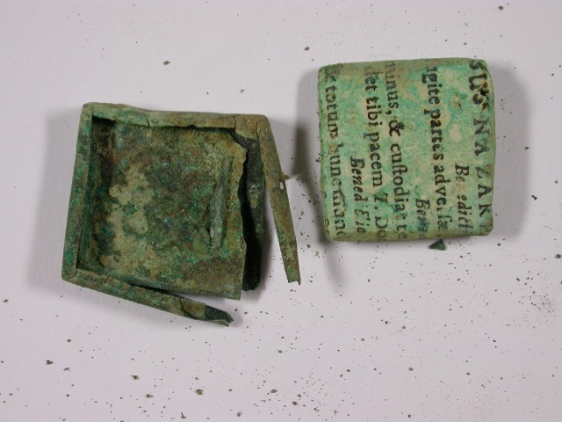

Najbolj nostalgičen predmet je škatla za Koli vaflje, ki jih je izdelovala Kolinska med leti 1930−1960, v časih dolgo pred omejitvijo transmaščob ☺ Tisto, čemur danes rečemo napolitanke, so piškoti, sestavljeni iz vafljev in kreme; lešnike za slednjo so nekoč dobivali iz okolice Neaplja (Napoli), od tod tudi ime.
